南邮通达学院2021年5月份学习教育安排
各党支部：
根据院党委本学期理论学习教育计划和党史学习教育方案，现就5月份学习教育安排如下,请各党支部安排落实,并及时报送学习活动简讯。
一、学习教育安排
序号 | 学习专题 | 学习内容 | 有关要求
1 | 党员自学党史教育必读书目 | 《中国共产党简史》《习近平新时代中国特色社会主义思想问答》 | 坚持读原著、学原文、悟原理，做到原原本本学、全面系统学、深入持久学，深刻学习铭记中国共产党百年奋斗的光辉历程，深刻学习认识中国共产党为国家和民族作出的伟大贡献，深刻学习感悟中国共产党始终不渝为人民的初心宗旨，深刻学习掌握中国共产党推进马克思主义中国化形成的重大理论成果，深刻学习传承中国共产党在长期奋斗中铸就的伟大精神，深刻学习领会中国共产党成功推进革命、建设、改革的宝贵经验。  在学习的基础上，每个党员提交一份心得交流材料交党支部(收存备查）。  党支部要加强对党员自学的督促指导，全面掌握党员自学情况，及时总结经验，提高学习质量。党支部书记要坚持以上率下，发挥好示范带动作用。
 | 党支部书记领学 | 《毛泽东 邓小平 江泽民 胡锦涛 关于中国共产党历史论述摘编》
2 | “学党史·话收获”学习心得交流 | 围绕“学党史、悟思想、办实事、开新局”，开展一次学习交流 | 各党支部在专题学习心得交流的基础上，遴选1-2篇心得体会文章，于5月28日前报院党委工作部参加“学党史· 话收获”学习心得评比、展示交流。
3 | 党支部书记讲党史学习教育专题党课 | 讲题选《学习张思德同志精神 践行为人民服务宗旨》或《学习革命精神 汲取奋进力量》 | 党支部书记先学一步，依据选题结合党课参考材料，认真备课，制作讲授课件。支部书记讲党课的PPT，于5月21日前报院党委工作部参加优秀课件评比。

二、学习情况反馈
5月30日前，各支部将5月份学习教育计划落实情况填表（纸质+电子）报至党办。
报表样式:
党支部4月份学习教育计划落实情况报表
党支部书记(签名)

学习专题 | 组织学习简况 | 学习活动照片
党员自学、书记领学
“学党史·话收获”心得交流
党支部书记讲党课

三、党课参考材料附后
南京邮电大学通达学院党委办公室
2021年5月6日
附件：
一、《学习张思德同志精神 践行为人民服务宗旨》党课参考材料
二、《学习革命精神 汲取奋进力量》党课参考材料

附件一、《学习张思德同志精神 践行为人民服务宗旨》党课参考材料

之一： 为人民服务：贯穿百年党史的一根红线​
2012年岁末，习近平总书记冒着严寒，踏雪前往地处太行山深处的河北省阜平县。在这片有着光荣革命历史的红色热土上，总书记深情指出，我们讲宗旨，讲了很多话，但说到底还是为人民服务这句话，我们党是为人民服务的。
为人民服务这五个大字，作为中国共产党根本宗旨和初心使命的集中体现，贯穿我们党的百年历史，激励着我们党永远坚守，砥砺着我们党坚毅前行。
这让人不由想起了《为人民服务》这篇光辉著作。我们不妨把目光拉回到70多年前，重温它的思想光芒。
《为人民服务》是1944年9月8日毛泽东在张思德追悼会上的讲演。9月21日，讲演内容以新闻稿的形式在《解放日报》发表，新中国成立后，被收入《毛泽东选集》第三卷，是毛泽东著作的经典名篇。
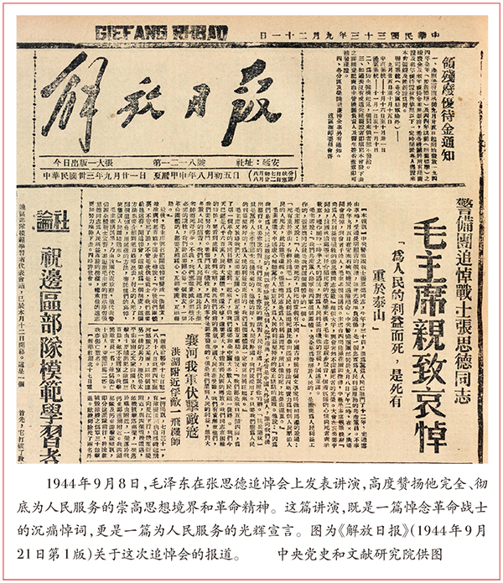
张思德，出生在四川仪陇一个穷苦农民家庭，1933年就参加了红军，1937年加入中国共产党，经历过艰苦卓绝的长征，数次爬雪山、过草地，屡立战功，多次负伤。他工作勤勤恳恳，不计个人名利。

1942年，因部队整编，他由班长改到中央警备团当战士，在延安枣园毛泽东等中央领导工作的地方执行警卫任务。
1944年夏，为响应党中央开展大生产运动的号召，张思德主动报名到离延安20多里路的安塞执行烧炭任务，在工作中不怕苦、不怕累、不怕脏，充分发挥了共产党员的先锋模范作用。9月5日，炭窑在雨中突然坍塌，危急时刻，张思德奋力把战友推出窑口，自己却被埋在坍塌的土堆里，牺牲时年仅29岁。
得知张思德牺牲的消息后，毛泽东心情十分悲痛，提出要为张思德开追悼会，他要参加并讲话。在革命战争年代，牺牲的事情经常发生，张思德只是一个普通的战士，也没有太多惊天动地的事迹，毛泽东之所以为这样一个普通战士举行追悼会并发表讲话，有着特殊的深远考虑。
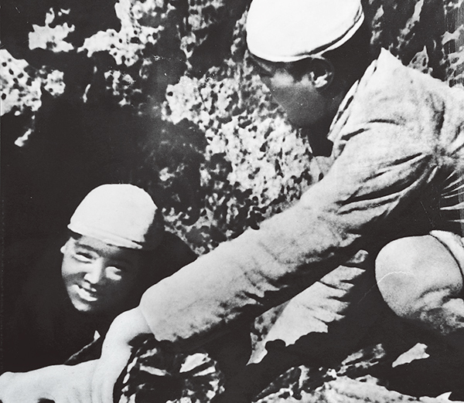
1944年，张思德响应党中央关于开展大生产运动的号召，主动报名参加中央机关生产小分队，到安塞烧木炭。9月5日，炭窑在雨中发生崩塌，张思德将另一名战士推出窑口，自己却被埋在坍塌的土堆里，光荣殉职。图为和战友一起烧炭的张思德（左），这是他生前留下的唯一一张照片。 新华社发

当年亲历张思德追悼会的同志回忆说：“张思德同志牺牲后，警备团的战士有些议论：老红军，经过长征，负过伤，最艰苦的环境都过来了，因到山中烧炭被崩塌的炭窑砸死了，太不值得! 这个情况被毛主席知道了，引发毛主席参加追悼会，并发表了那样一篇关系人生价值的极其重要的讲话。”
追悼会于1944年9月8日下午举行。当年的《解放日报》报道，“到会者千余人”，追悼会开始后，“毛主席缓步登台，怀着沉痛的心情向死者表示敬意”。
在随后的讲话中，毛泽东从践行我们党和人民军队的宗旨的高度，充分肯定了张思德同志，指出：“我们的共产党和共产党所领导的八路军、新四军，是革命的队伍。我们这个队伍完全是为着解放人民的，是彻底地为人民的利益工作的。张思德同志就是我们这个队伍中的一个同志。”
毛泽东接着引用了古代文学家司马迁的一句话，“人固有一死，或重于泰山，或轻于鸿毛”，阐明中国共产党人为人民服务的人生观和价值观，指出：“为人民利益而死，就比泰山还重”，“张思德同志是为人民利益而死的，他的死是比泰山还要重的”。“要奋斗就会有牺牲”，“但是我们想到人民的利益，想到大多数人民的痛苦，我们为人民而死，就是死得其所”。
“为人民服务”是毛泽东这篇文章的中心表达，处处体现了“人民至上”的思想。后来，在党的七大报告《论联合政府》中，毛泽东又对“为人民服务”作了全面系统的阐发，深刻指出，我们共产党人区别于其他任何政党的又一个显著的标志，就是和最广大的人民群众取得最密切的联系。全心全意地为人民服务，一刻也不脱离群众。党的七大党章首次增加了总纲部分，并将全心全意为中国人民服务写进其中。
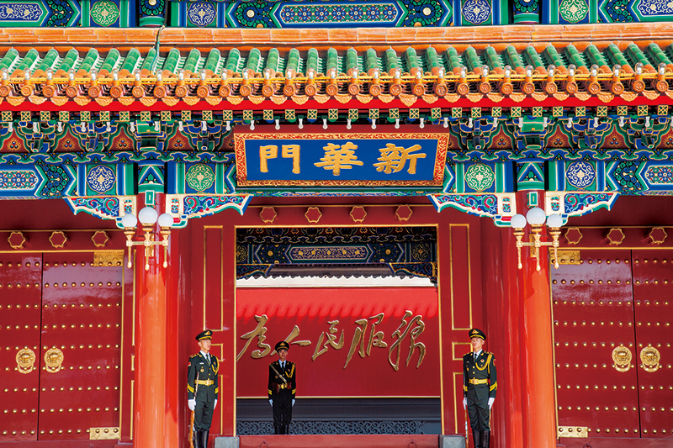
人民是党执政的根基，民心是最大的政治。从1944年毛泽东提出“为人民服务”，到党的十八大后习近平总书记提出以人民为中心的发展思想，中国共产党人始终把人民放在心中最高的位置，始终全心全意为人民服务，始终为人民利益和幸福而奋斗。图为中南海新华门影壁上的“为人民服务”金色大字。 刘新武/摄

历史是最好的见证者。70多年来，《为人民服务》并未随着时间推移而褪色，反而穿越时空，照亮我们党的步步征程。党的十八大后，习近平总书记提出以人民为中心的发展思想，以“我将无我，不负人民”的精神境界，表达着对人民的无限挚爱，彰显出人民领袖深厚的人民情怀。
记者手记：
习近平总书记指出，延安时期，毛泽东同志在追悼张思德同志时发表的《为人民服务》的演讲，深刻揭示了党群关系、干群关系、军民关系的真谛。江山就是人民，人民就是江山。人民是我们党的力量源泉，我们党根基在人民、血脉在人民，必须把人民放在心中最高位置，始终以百姓心为心。在全面建设社会主义现代化国家的新征程上，我们要牢记习近平总书记的嘱托，经常问问自己，是不是在忙着与党的根本宗旨毫不相关的事情？有没有一心一意在为老百姓做事情？多想想我们干的事情是不是党和人民需要我们干的？始终把党全心全意为人民服务的根本宗旨记在心间、扛在肩头，创造出无愧于党、无愧于人民、无愧于时代的新辉煌。

之二： 张思德精神的时代价值
（摘自李后强《大力弘扬和传承张思德精神》来源： 人民网 ）
古罗马著名学者塞涅卡说过：“真正的伟大，即在于以脆弱的凡人之躯而具有神性的不可战胜的力量。”这句话很适合张思德。今天，我们重温、学习和研究张思德，更加关注的是张思德精神的时代价值，在我看来至少具有六个方面的意义。
（一）镜子的意义。“以铜为鉴，可以正衣冠，以人为鉴，可以知得失，以史为鉴，可以知兴替。”张思德同志是全心全意为人民服务的标杆和样板，在革命战争年代是，在今天也仍然值得镜鉴。比一比张思德就会发现，许多同志没有张思德辛苦，没有张思德能耐劳，自己所得到的东西，却比张思德多得多，无论是思想境界，还是工作作风，与张思德相比都还有很大差距，深感惭愧。重温、学习和研究张思德有利于我们对照楷模人物的标准，查找“四风”方面突出问题，认真整改，更加紧密地联系群众，这也正体现了党中央践行党的群众路线主题实践活动“照镜子、正衣冠、洗洗澡、治治病”的总要求。以张思德精神为镜子，做为人民服务的示范者，使其精神扎根大地，融入时代，走进心灵，引领风尚，让张思德精神常学常新、永驻人心。
（二）信仰的力量。习近平总书记讲理想信念是共产党人精神上的“钙”，坚定的信念是党员干部站稳政治立场、抵御各种诱惑的决定性因素。他在广东考察时讲了一个故事： 1920年，陈望道翻译《共产党宣言》时，他妈妈为他准备了一碟红糖和粽子，还在外面问他红糖够不够，他说“够甜，够甜的了。”妈妈收拾碟子时发现他没有蘸红糖，蘸的是墨汁。这就是信仰的味道，信仰的力量！为了人民的利益不惜牺牲自己的生命，这正是张思德作为一个共产党人的理想信念的最高表达。张思德精神的内在价值就在于它包含着当代共产党人的崇高追求和境界，充分体现了共产主义的世界观、人生观、价值观，具有经久不衰的时代影响力。学习研究张思德有利于我们认识信仰的力量，更加坚定中国特色社会主义的道路自信、理论自信和制度自信。
（三）平凡的伟大。平平淡淡才是真。张思德精神的可贵之处，就在于平凡之中见伟大，细微之处见真情。张思德精神的人格价值在于把高尚的共产主义道德修养和全心全意为人民服务相结合，体现着平凡人生和伟大人格的完美统一。把简单的事做好就不简单，把平凡的事做好就不平凡。张思德在平凡岗位上度过了平凡的人生，是个再平凡不过的“小人物”，但却影响了几个时代和几代人，成为了学习的楷模。这就揭示了一个成功人生的路径标准，那就是要从小事做起、从细处入手，不喊口号、不玩虚招，在具体工作岗位上尽职尽责、发挥作用，认真做好每一件事，这样就会“积跬步以致千里、积小流以成江海”，成就一番伟大的事业。
（四）无声的诚信。真正的诚信不需喊叫、不需声明、不需辩解，只需要行动和结果。我们这个时代太需要诚信和张思德精神了，因为到处充满虚假和谎言。学习研究张思德同志，让我们找寻到那个时代共产党人身上的一个共有特点，那就是不浮夸、不浮躁，不作假、不讲价，心中装的永远是理想信念和人民利益，对党和人民始终保持绝对的忠诚，这是一种无声的呐喊、无声的誓言和无声的诚信。把个人理想同国家的前途、民族的命运有机结合起来，把个人的选择和社会的需要、人民的需要有机结合起来，唯有如此人生才会更加精彩、更富内涵。
（五）奉献的符号。工作着是美好的，工作是实现人生价值的手段。只有奉献大于索取，社会才会进步。祖国的富强、民族的繁荣，需要每一个社会成员的奉献。人民至上是马克思主义的基本观点，全心全意为人民服务是我们党的根本宗旨，无私奉献是共产党人的内在特质。张思德同志是全心全意为人民服务的一个代表、一个标志，时时为人民着想、处处以人民利益为重，唯独没有想到自己。在张思德身上最深刻、最显著的符号就是奉献，只讲付出，不讲索取，为了人民的利益可以牺牲一切。这种精神境界正是我们当今社会所需要的，人人帮我、我帮别人。在服务人民、奉献社会的实践中创造人生价值，我们就能够营造起团结友善的人际关系、构建和谐稳定的社会环境、促进形成良好的社会风气。
（六）时代的偶像。时代造就了张思德精神，张思德精神又丰富着时代精神。每个时代都有自己的英雄和偶像。张思德精神具有永恒性也具有发展性，在不同时代具有不同的价值功效和引领作用。它吸纳了中华民族传统文化的精华，秉承了中华民族的传统美德，顺应时代潮流，与时俱进地不断增添鲜活的时代内容，展现着时代的风采，折射着时代的光芒。在延安时期，张思德是亿万军民学习的榜样；在今天，他仍然是我们崇拜的偶像。这个时代需要诚实、勤劳、清廉、亲民、敬业的人，我们都应该成为“德粉”，都应该像粉丝追星一样去宣传、学习张思德，把张思德精神不断传承和发扬光大。

附件二、《学习革命精神 汲取奋进力量》党课参考材料

之一： 用党的革命精神淬炼新时代中国之魂
中国共产党在近百年领导中国人民革命、建设和改革开放的历史进程中，形成了红船精神、长征精神、延安精神、雷锋精神、焦裕禄精神、“两弹一星”精神、改革开放精神等党的革命精神谱系。革命精神就像一把把永不熄灭、闪闪发光的火炬，照亮了中国革命与建设、改革开放新时期的璀璨星空，也淬炼了新时代的中国精神。
中国精神是以爱国主义为核心的民族精神和以改革创新为标志的时代精神的高度统一，千千万万个为党和国家事业作出贡献的人，就是新时代中国精神的创造者和践行者。可以说，中国精神就是新时代的中国之魂。
一、坚定理想信念是中国精神的重中之重
在南京雨花台烈士纪念馆内，革命烈士夏明翰的那句“砍头不要紧，只要主义真，杀我夏明翰，还有后来人”的狱中诗，以一名共产党员对理想、信念的执着追求和革命英雄主义的气概，用生命诠释了对马克思主义的坚定信仰、对共产主义的必胜信念，震撼和打动了千百万“后来人”。
另一位在雨花台英勇就义的邓中夏烈士，曾在南京的监狱中对党表明态度：“请告诉同志们，我邓中夏就是烧成灰，也是共产党人。”他的这种对共产主义理想和信仰的坚定，使许许多多到雨花台烈士纪念馆参观的人们流下了热泪，内心里升腾起一种由衷地敬意。
还有一位被列入雨花台革命烈士的恽代英，他在临刑前神情自若，昂首挺胸，高唱着《国际歌》，高呼着口号，英勇就义。他的这种大气凛然、慷慨赴死的革命精神，感动了无数当代青年人。
由夏明翰、邓中夏、恽代英等一批革命烈士共同组成的雨花英烈精神，融入了中国共产党的精神谱系之中，为新时代的中国人留下了宝贵的精神遗产和精神动力。正如习近平总书记所强调的，理想信念就是共产党人精神上的“钙”,没有理想信念,理想信念不坚定,精神上就会“缺钙”,就会得“软骨病”。
目前正在开展的“不忘初心、牢记使命”主题教育，强调理想、信仰、信念、信心尤为重要，要树牢“四个意识”、坚定“四个自信”、坚决做到“两个维护”，说到底表现为对马克思主义立场是否坚定，在重大政治考验面前能否有政治定力，对全心全意为人民服务的宗旨意识是否牢记在心，对革命工作是否敢于担当和负责任，对急难险重的任务是否敢于冲锋在前，在权力、金钱、美色面前是否经得起考验，等等。新时代需要用革命精神塑造中国精神和中国之魂，而理想信念是其重中之重，是总开关。
二、对党忠诚、听党指挥是伟大事业的成败关键
在抗日战争的枪林弹雨中，新四军指战员们始终高举党的旗帜，坚决听从党的指挥，出色完成了党交给的各项任务，用热血和担当诠释了中国共产党人的初心与使命，铸就了伟大的爱国主义精神和铁军精神。
新四军在建军初期就十分注重党员在军队中的比例，1938年冬，新四军中党员比例超过20%，连以上干部几乎都是共产党员。至1939年，新四军部队中党员比例占40%，各级党组织也全部建立健全起来。1945年4月23日至6月11日，党的“七大”在延安召开时，出席七大的华中局和新四军代表113名，其中正式代表91名，候补代表22名。正是在这次党的全国代表大会上，确定了党的政治路线，确立了毛泽东思想为党的指导思想，产生了以毛泽东为核心的党的中央领导集体，为党领导人民夺取抗日战争和新民主主义革命的胜利，奠定了政治上、思想上、组织上的基础。
新四军的发展历史雄辩地证明，坚持中国共产党的绝对领导，坚决听从中共中央、中央军委的指挥，是新四军的胜利之本；全心全意地为人民服务，紧紧依靠广大群众，是新四军的力量源泉。正是鲜红的党旗才凝聚起新四军的磅礴力量，取得了一个个奋勇杀敌、保家卫国的英雄壮举。
今天，新的时代、新的使命、新的征程、新的实践、新的奋进，正在如火如荼的展开。中国特色社会主义制度的最大优势，就是有中国共产党的坚强领导。因此，维护党中央权威和集中统一领导，正是我们伟大事业成败的关键。
三、无私奉献、干净担当是中国精神的鲜明特质
在社会主义建设与改革开放的新时期，涌现了雷锋、焦裕禄、孔繁森等一批无私奉献的杰出共产党人代表，把他们的名字融入了党的精神谱系之中。
对雷锋精神的解读往往是和他的日记连在一起的，从中可以看出雷锋人格魅力和崇高的精神境界。他说过，“对待同志要像春天般地温暖，对待工作要像夏天一样火热，对待个人主义要像秋风扫落叶一样，对待敌人要像严冬一样残酷无情。”他还说过：“我们每个人的幸福也依赖祖国的繁荣，如果损害了祖国的利益，我们每个人就得不到幸福。”
焦裕禄的楷模形象始终与兰考人民的好书记联系在一起。学习焦裕禄精神的内涵，就是“要学习弘扬焦裕禄同志对群众的那股亲劲、抓工作的那股韧劲、干事业的那股拼劲”，体现的是立党为公、执政为民的崇高风范。习近平总书记对焦裕禄精神这样肯定，“无论过去、现在还是将来，都永远是亿万人们心中一座永不磨灭的丰碑”。
孔繁森同志是改革开放时期涌现出的“优秀领导干部”和“模范共产党员”之一，生前获得过“全国民族团结进步先进个人”称号。他热爱人民、无私奉献，被评为100位新中国成立以来感动中国人物之一。他以“七尺男儿生能舍己，作千秋鬼雄死不还乡”和“青山处处埋忠骨，一腔热血洒高原”为座右铭，成为藏区人民的亲人、好公仆和和新时期干部的好榜样。
马克思说过：“我们的幸福将属于千百万人，我们的事业将默默地、但是永恒发挥作用存在下去地。”在新时代弘扬雷锋、焦裕禄、孔繁森精神，就是要以百姓之心为心，以百姓之梦为梦，以百姓对美好生活的向往为向往，处处以人民的福祉为出发点，步步以人民的幸福为落脚点，解决好“为什么人”的时代之问，培养出一大批无私奉献和干净担当的党的干部，共同为实现中华民族伟大复兴的中国梦而不懈努力。

之二： 中国革命精神的历史意义和现实价值

党的十八大以来，习近平总书记多次指出，实现中国梦，必须弘扬中国精神。用以爱国主义为核心的民族精神和以改革创新为核心的时代精神振奋起全民族的“精气神”。这是一个重要的理论创新，具有巨大的启示意义。
在中国共产党领导全国各族人民为实现中国梦而奋斗的不平凡历程中，形成和积累了极为丰富的精神资源。这些精神资源不仅贯穿于中国革命、建设和改革的历史进程中，而且形成一些相对独立和完整的具体形态。比如，在革命时期有红船精神、井冈山精神、长征精神、延安精神、西柏坡精神、三大战役精神等；在建设时期有抗美援朝精神、大庆精神、大寨精神、“两弹一星”精神等等；在改革时期有小岗精神、载人航天精神、抗洪精神、改革开放精神等等。
习近平总书记提出的“中国精神”这个响亮的概念，对于我们进一步打开研究视野，具有重要的指导意义。由此，我们就可以在“中国精神”的框架内解放思想，开展多方面的研究。比如我们可以提出“中国革命精神”“中国改革精神”等等。这样，我们就能够对中国共产党领导全国人民团结奋斗全过程中出现的精神资源进行系统的研究了。
中国革命精神有其特殊的重要性，具有独一无二的丰富内涵和崇高地位，它不仅是历史的起点，更是逻辑的起点。如果不研究“中国革命精神”，就不能真正弄清楚党领导的革命、建设和改革实践的智慧。何为“中国革命精神”？即在中国新民主主义革命时期，在中国共产党领导的人民革命的实践中产生的，反映革命的性质、体现革命者品格的精神。它的内容是十分丰富的，可以从多方面去研究概括。大体说来，包括坚定正确的政治方向、艰苦奋斗的工作作风、灵活机动的战略战术，还应加上英雄主义的献身精神、百折不挠的革命意志、军民一致的鱼水之情等。
那么，进入新时代，中国革命精神是否具有当代价值？如何看待中国革命精神在今天继续存在并发挥作用的依据？
首先，中国革命精神作为中国革命事业的精神遗产和文化传承，将随着这一事业的发展而不断延伸。中国革命精神是中国革命事业的一部分，只要这个事业在继续发展，这个精神就会继续存在并发挥自己的作用。中国革命事业的实质是中国社会主义事业，这个事业正在大力推进之中，向着中华民族伟大复兴的目标前进，向着共产主义远大理想前进。这样，中国革命精神始终是我们的力量源头与源泉。虽然时代条件、具体任务和政策措施变了，但党的性质没有改变，我们绝不会背叛自己的革命历史和革命的精神遗产。可见，从中国革命精神的政治性质来看，与我们当前并无区别，因而也就不存在放弃和过时的问题。
其次，中国革命精神的核心内容作为当时革命实践的升华，不仅直接适用于革命时期，而且间接适用于建设和改革时期。“中国革命精神”作为一种精神形态具有一定超越性，可以超越一时一地的具体条件，与新任务新条件相结合，发挥自己的作用。中国革命精神中的基本内容，不论是坚定正确的政治方向，还是艰苦奋斗的工作作风，都是当前需要继续弘扬的。
再次，中国革命精神的总体中也会包含某些有关建设和改革的精神内容，对今天的社会主义建设和改革具有积极意义。中国革命精神产生于中国革命时期，是对这个时期共产党人和广大革命人民精神的整体性概括。在革命时期，生活的主题和核心内容是革命，很多事情都是围绕革命来进行的。但这并不等于说这个时期党领导的革命根据地和革命斗争的所有活动就没有“建设”或“改革”方面的内容。其中，根据地建设就是很重要的一个方面内容，其中既有经济建设，又有政治建设，还有文化建设和其他方面的建设。所以，在革命时期不只有“革命”，也有一定的“建设”和“改革”。因此，在革命精神中，也包括一定的有关“建设”精神和“改革”精神的内容，它们在革命精神的框架中具有革命属性，但同时也具有各自的特点。因此，中国革命精神中所包含的某种建设精神和改革精神在今天可以直接发挥其作用。
最后，革命精神体现了人性的升华，是人性中崇高精神的集中体现，这样的革命精神作为人性在特定时期所迸发出来的崇高精神，具有永恒的价值。同一个人在不同的情况下，可能向不同的方向发展，成为完全不同的人。在不同的社会背景和环境下，外在的条件既可能诱发人的贪图享乐的物质欲望，也可能激发人崇尚高贵的精神追求；既可能凸显强大压力下人性的软弱，也可能磨炼艰难困苦中意志的坚强。在这方面，富裕舒适的和平生活与流血斗争的革命生涯就有着很大的区别。我们当然都希望在和平中生活，希望有富足的物质财富，能够充分满足人的物质欲望，但是从对人性的影响角度来说，这种生活比较容易诱发人的物欲，产生享乐主义情绪。
相比之下，在革命战争中，虽然有流血牺牲和各种痛苦，但对革命者来说则能够激发他们的革命斗争和崇高精神。中国革命斗争的严酷环境考验着人们的意志，虽然不可否认有些人经不过严酷的考验而背叛革命，但真正的革命者则在严酷的环境中成长起来，成为真正体现革命大丈夫精神的人格。这样的革命人格和革命精神的形成，是与革命的特殊环境相联系的。在这样环境中形成的革命人格体现着高度的人性美和善，体现了人性的高贵。这样的精神虽然产生于特殊的时期和条件，而且只能产生于这样的条件，但它具有永恒的价值。而且不仅是对于中国人和中华民族，而且对于世界上一切追求进步和崇高精神的人，都具有启示的意义。
由此，我们也可以说，中国革命精神是我们的一个精神源头。如果没有源头，也就没有后来的水流。同时，还必须认识到，加强中国革命精神的研究，具有重要的当代价值。实际上，中国革命精神与当代中国人的精神需要是相通的，中国革命精神在当前有其重要的现实意义。

